Terrain Constructible - Région CAHORS

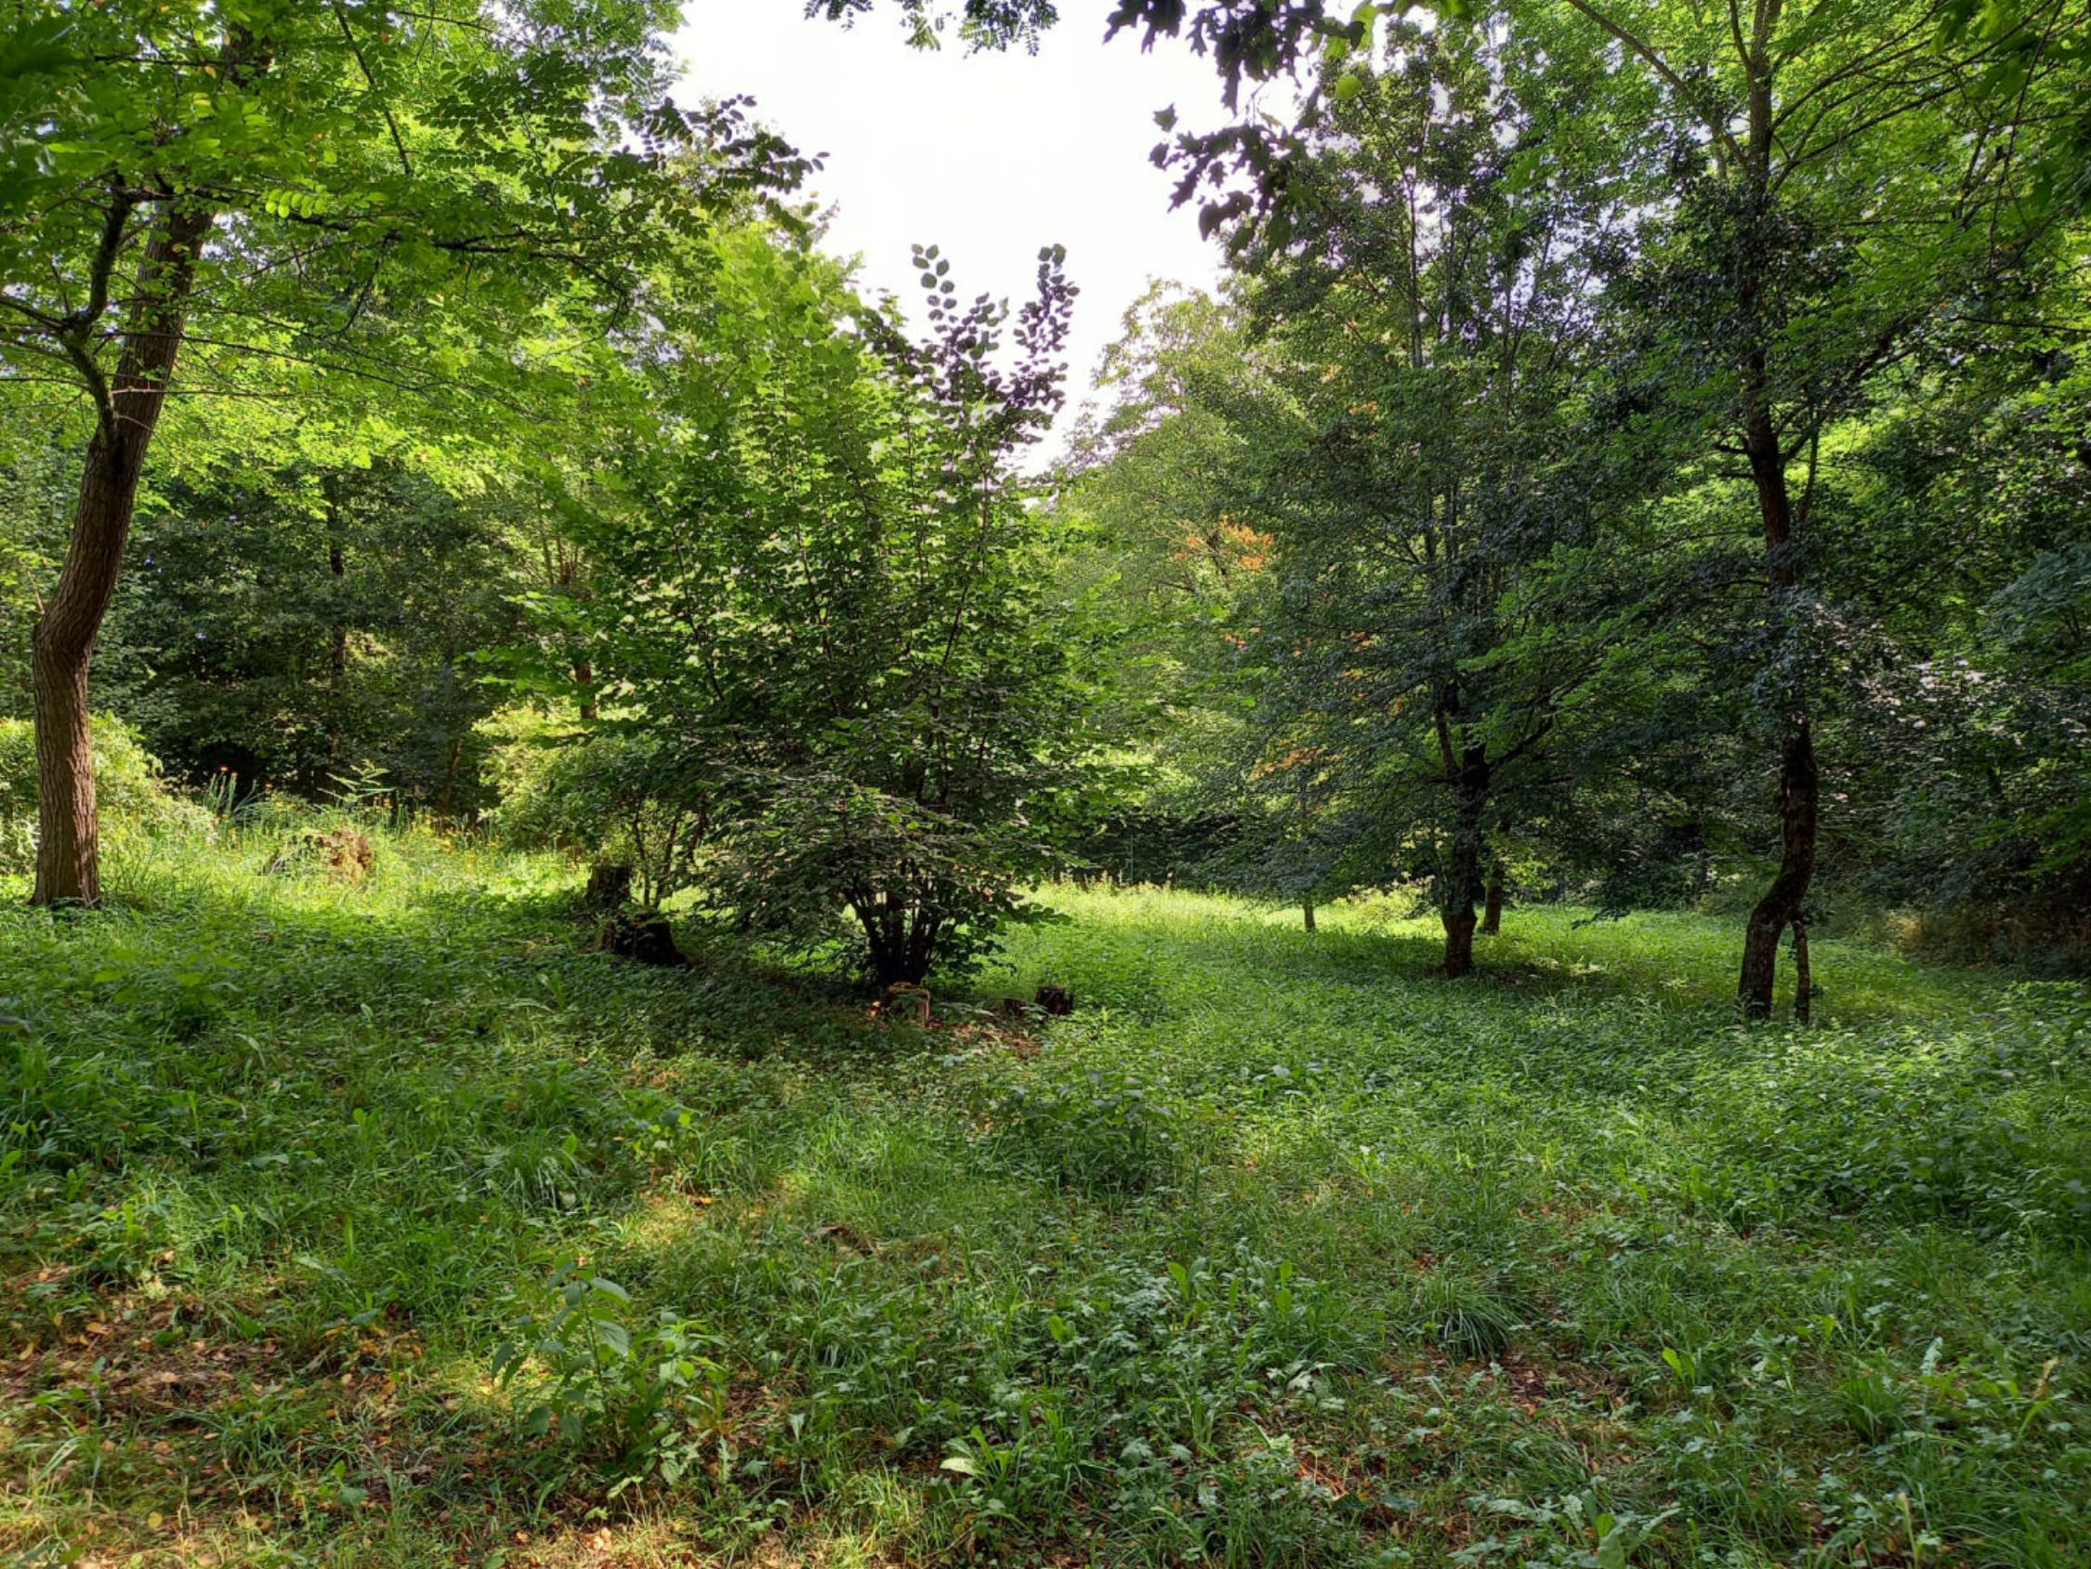
REF : CA6762

Au calme, à 20 minutes de Cahors et 5 mn de bourgs avec commerces et écoles,bel environnement pour ce terrain constructible. non viabilisé ,avec CU, raccordable au tout à l'égout.Arboré et en limite de chemin communal et d'une zone verte. Légère pente , douce et sur l'ensemble de la parcelle.

Les informations sur les risques auxquels ce bien est exposé sont disponibles sur le site Géorisques: www.georisques.gouv.fr

Prix : 31 000 € *
* Honoraires à charge de l'acquéreur : 19,23% soit 26 000 € net vendeur.

Surface Habitable : m²  Surface Terrain : 1 203 m²  N° de chambres :  Etat : | Année de construction :  Chauffage : Aucun  Taxe Foncière : €

Situation du bien:  Campagne non isolée  Equipements divers:  Fosse septique à raccorder  Services:  Ville la plus proche : cahors 15-20 mn  Aéroport 1h30  Autoroute 20 mn  Calme  Commerces 5 mn | Services (suite):  Ecole 5 mn  Gare 20 mn  Hôpital 20mn  Internet / ADSL  Ruisseau, Rivière ou Etang 5 mn  Terrain:  Allée privée  Arboré  Constructible  Vue:  Vue sur forêt/bois  Vue sur jardin

«graphe_consommation_energetique_bien_70» 

- Tel: «tel_agence-

